الجمهورية الجزائرية الديمقراطية الشعبية
وزارة التربيـة الوطنيـــة مديرية التربية لولاية بني عبّاس
متوسطة لواتي علي تيمودي المستــوى: الثالثــــــة متوسط
التاريخ: 02- 12- 2024 المدة: ســاعة و نصــف ســاعة
اختبار الفترة الأولى في مادة العلوم الفيزيائية و التكنولوجيا

الجزء الأول: (12 نقطة)
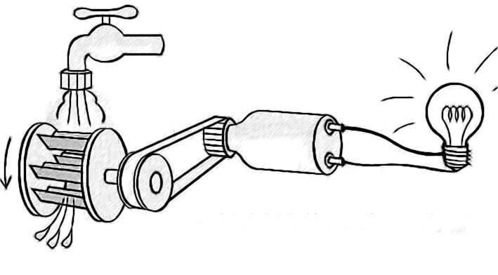
التمرين الأول: (06 نقاط)
الماء
الديناموا
مصباح

العنفة
إليك التركيب الوظيفي المقابل في الوثيقة -1-:
1- ما هو الهدف من هذا التركيب؟
2- صِف كيف يتم الوصول لهذا الهدف.
3- أنشئ السلسلة الوظيفية لهذا التركيب.
الوثيقة -1-

التمرين الثاني: (06 نقاط)
لدراسة تأثير بعض العوامل المؤثرة على التفاعلات الكيميائية نحقّق التجربة المقابلة (الوثيقة-2-).
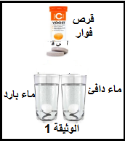
1- أ- أي القرصين ينحل في الماء هو الأول؟
ب- ماذا تستنتج؟
2- أ-اذكر العامل المؤثر في هذا التحول .
ب-اذكر ثلاث (03) عوامل اخرى تؤثر على التفاعل
الكيميائي.
الوثيقة -2-

الجزء الثاني: (08 نقاط)
الوضعية الادماجية: (08 نقاط)
لاحظ خالد تشكل الصدأ على الباب الحديدي لمنزلهم (الوثيقة3) فلم يعرف سبب ذلك ,أجابه والده بان الصدأ تفاعل كيميائي يطرأ للحديد مع غاز ثنائي الاكسجين فينتج عنه اكسيد الحديد الثلاثي (Fe₂O₃ )
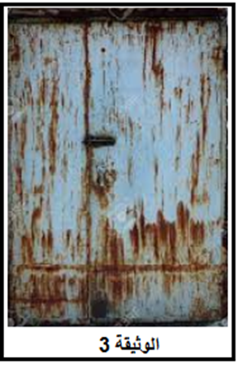
1/- أ- حدّد الأنواع و الافراد الكيميائية للمتفاعلات و النواتج.
ب- أذكر العامل المؤثرة في هذا التفاعل.
الوثيقة -3-
2/- أكتب معادلة التفاعل الكيميائي لهذا التفاعل.
3-قدّم نصيحة لخالد من أجل حماية باب منزلهم من الصدأ.

بالتوفيق ان شاء الله

